GLAZBENA KULTURA

1.Otpjevaj pjesmu Dobro jutro, (U – 8. str. CD1/1), kojom smo se pozdravili na početku ove školske godine.
Kako se zovu djeca iz Velikoga Sela koja složno na početku filma pjevaju Dobro jutro?
Jesu li djeca uvijek bila složna i dogovarala se?
Zbog koje su se igre djeca posvađala?
Kojom su brojilicom djevojčice među sobom odabrale Mladu?

2.Sviraj (pljeskanjem, štapićima) ritam brojilice Tri mesara buhu klala.
Svaki put kada otvoriš usta pljesni.
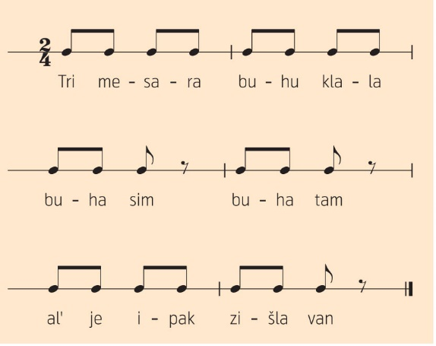

3. Arsen Dedić: Himna zadrugara
Slušaj snimku pjesme s CD-a 1/31 i nauči pjevati.

Neka te netko snimi kako pjevaš ili sviraš. Snimku pošalji učiteljici (do sljedećeg sata gk).

